Глава 11. Обратная задача рассеяния (ОЗР)

Введение
ОЗР - метод отыскания точных решений следующих нелинейных уравнений:
1) КдВ;
2) Модифицированного КдВ;
3) НУШ;
4) СГ;
5) уравнений самоиндуцированной прозрачности;
6) уравнений трехволнового взаимодействия в квадратичной среде в случае точного резонанса.
Метод ОЗР или метод спектрального преобразования исторически возник в результате попыток преобразовать уравнение КдВ1)
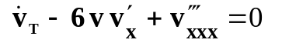 (1)
в некоторое другое уравнение. По аналогии со случаем преобразования уравнения Бюргерса2) для преобразования (1) была предложена подстановка3)
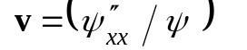, (2)
которую, в свою очередь, можно также представить как уравнение
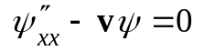. (3)
Уравнение (3) по своей форме почти совпадает с хорошо известным видом стационарного одномерного уравнения Шредингера за исключением того, что в его левой части отсутствует член 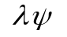.
Однако оказывается, что уравнение КдВ инвариантно по отношению к преобразованию Галилея
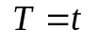, 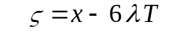, 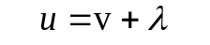. (4)
Подставляя (4) в (1) и принимая во внимание
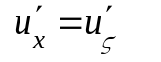, 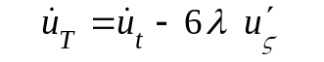, (4')
получим уравнение КдВ в виде
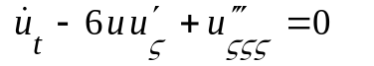 (или 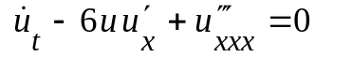). (5)
С учетом соотношений
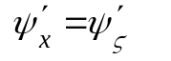, 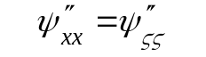 (4")
уравнение (3) примет форму уравнения Шредингера
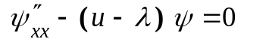. (6)
Т.о., на (6) можно смотреть как на подстановку, с помощью которой делается попытка преобразовать (5) в новое уравнение относительно величины 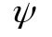. Величина по условиям преобразования (6) является действительной величиной.
Но на уравнения (5) и (6) можно взглянуть иначе. На них можно посмотреть как на ассоциированную обратную задачу рассеяния. Суть обратной задачи рассеяния (ОЗР) в том, что в результате решения уравнения (6) с потенциалом 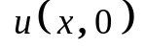 можно найти 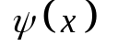 и изучить свойства этой функции. Затем использовать свойства и закономерности изменения 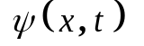 во времени для предсказания изменения во времени потенциала 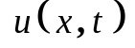.
Обычная задача квантовой механики состоит в определении волновых функций уравнения (6) по заданному потенциалу . Целью ОЗР является определение по некоторым характеристикам функций 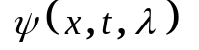, которые сами находятся по характеристикам функций 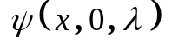, полученным для начального потенциала . В квантовой механике это называется "обратной задачей рассеяния" или “обратной спектральной задачей”.

Пункт 1. Решение уравнения Шредингера и спектральные данные

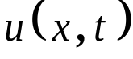
Чтобы рассказать об ОЗР и её решении, нужно вначале вспомнить о решении стационарного уравнения Шредингера4) с потенциалом в виде ямы и определить основные параметры этого решения, называемые спектральными данными. При этом нужно считать, что потенциал в виде ямы действительно удовлетворяет уравнению КдВ в виде (5). В частности, решением (5) может быть яма (Рис. 11.1) в виде солитона . Нас интересуют только ограниченные в пространстве (по 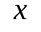) функции , т.е. только "яма" или несколько "ям" в потенциале в уравнении (5). Формы функций могут быть любые, но при 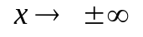 они всегда должны иметь своим пределом значение 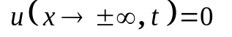.
W
x
Рис. 11.1
Как известно, уравнение Шредингера с потенциалами в виде различных "ям" имеет два вида решений, два вида функций .
А) В случае дискретных значений уровней энергии
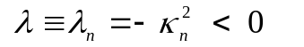 (7)
получаются решения (6) в виде функций 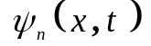, которые ограничены в пространстве. Обычно эти функции нормированы, поскольку
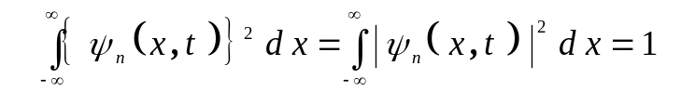 (8)
есть вероятность наличия частицы внутри потенциальной ямы при условии, что она имеет энергию 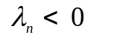.
Из уравнения (6) следует, что при функции удовлетворяют "укороченному" уравнению
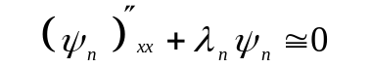 (9)
и, следовательно, имеют решения
. (10)
В) В случае
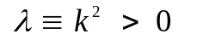 (11)
уравнение (6) удобно рассматривать как уравнение Гельмгольца в среде с зависящей от координаты диэлектрической проницаемостью
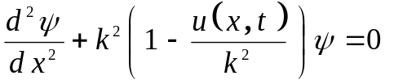 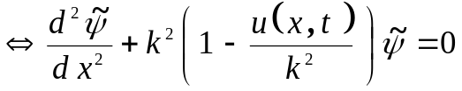. (12)
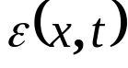
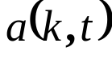
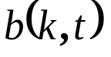
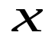
Поскольку 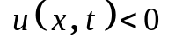, то коэффициент 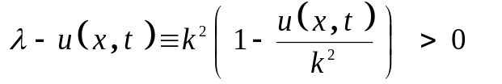 положителен, параметр 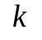 и фактор 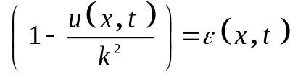 играют роли волнового числа и неоднородной диэлектрической проницаемости соответственно.
Рис. 11.2
Поскольку при диэлектрическая проницаемость 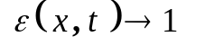 и уравнение (12) становится однородным, то это уравнение (12) должно иметь такие решения 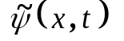, которые асимптотически при переходят в плоские волны. Одно из двух независимых решений (12), представленное на Рис. 11.2, должно быть таким, чтобы при 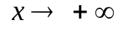 оно превращалось в бегущую в 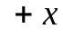-направ-лении волну:
. (13₊)
При 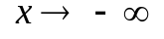 это решение уравнения (12) должно трансформироваться в суперпозицию двух встречных волн
, (13_)
одна из которых (единичной амплитуды) набегает (падает) на неоднородность, а вторая с амплитудой 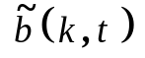 отражается от неоднородности и распространяется навстречу первой в 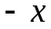-направлении. При этом из физического смысла функции следует, что
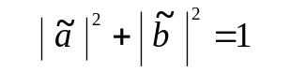. (14)
Очевидно, что в результате решения уравнения (6) с заданным потенциалом мы получим ряд дискретных собственных значений
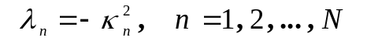
и отвечающие им решения , асимптотически убывающие при по формулам (10), а также решения для случая с асимптотикой (13). Набор спектральных данных
(15)
полностью характеризует решение уравнения (6) с потенциалом и называется спектральным преобразованием функции . Такое определение имеет смысл потому, что (оказывается?!!) имеется взаимно однозначное соответствие между функцией и спектральными данными 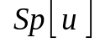.

Пункт 2. Обратная спектральная задача. Уравнение Гельфанда - Левитана - Марченко (ГЛМ)

Если известны спектральные данные (15), то соответствующая им функция находится следующим образом.
Вначале по находится функция
, (16)
которая представляет собой почти Фурье-образ и является ядром интегрального уравнения ГЛМ
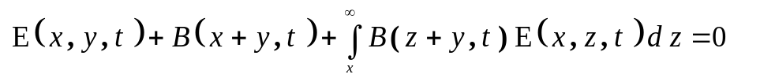 (17)
при 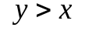. Это спектральное уравнение Фредгольма единственным образом определяет 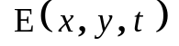. Далее по находится функция
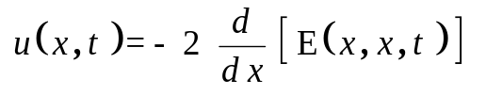, (18)
являющаяся решением уравнения КдВ. Соответствие и позволяет разработать метод решения уравнения КдВ, называемый методом ОЗР.

Пункт 3. ОЗР как аналогия метода решения линейных уравнений с
помощью преобразования Фурь.

Метод ОЗР по своей сути оказывается аналогичным методу решения линейных дифференциальных уравнений в частных производных с помощью преобразования Фурье.
Вспомним, как решается уравнение типа
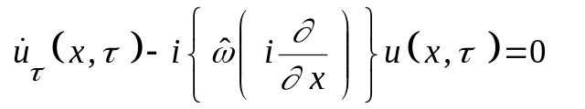, (19)
где 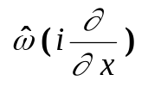 есть дифференциальный оператор в виде полинома или какой-то другой функции 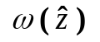 от аргумента 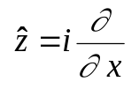, с начальными условиями Коши
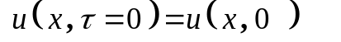. (20)
Вначале представим 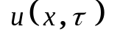 в виде суперпозиции Фурье-компонент
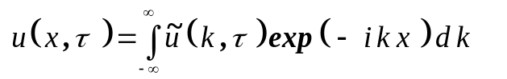; (21)
которые связаны с обратным преобразованием Фурье
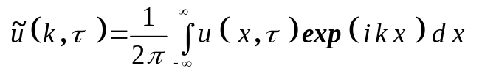. (22)
Затем подставим (21) в (19) и получим для 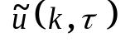 уравнение
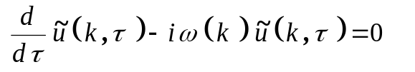, (23)
которое имеет тривиальное решение
. (24)
Амплитуда 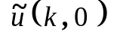 в (24) находится с помощью (20) и (22) в виде
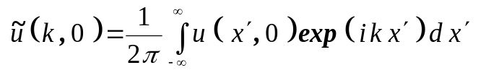. (25)
Общее решение (19) получится с помощью (21) в виде
. (26)

Эта схема решения представлена на рис. 11.3 в виде четырех блоков
Начальные данные

Фурье-образ нач.
данных
Фурье-образ функции
в момент τ
Функция
в момент τ
1 эт.
2 эт.
3 эт.
Рис.11.3
1 этап. Фурье-преобразование начальных данных.
2 этап. Временная эволюция спектральных данных.
3 этап. Фурье-преобразование спектральных данных в произвольный момент времени.
Нелинейное уравнение КдВ методом ОЗР решается по точно такой же схеме. Отличия только в математических аппаратах, которые используются на каждом этапе. В случае КдВ этот математический аппарат таков.
1 этап. Решение стационарного уравнения Шредингера (6) с потенциалом 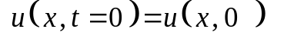.
2 этап. Получение эволюционных уравнений для 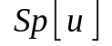 и определение по 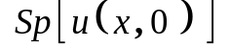 спектральных данных 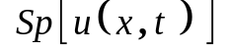.
3 этап. Решение уравнения ГЛМ и определение в произвольный момент времени 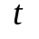 по формуле (18).
Из этих трех этапов нам известны два, но ещё один этап (второй) не определен.

Пункт 4. Эволюция спектральных данных во времени
Чтобы получить уравнения, описывающие эволюцию , подставим
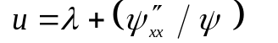 (27)
в уравнение (5). После некоторых преобразований получим уравнение
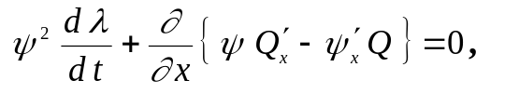 (28)
в котором использована функция
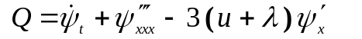. (29)

А) Вначале рассмотрим дискретные уровни энергии
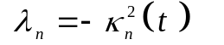
и отвечающие им ограниченные в пространстве функции .
Проинтегрируем (28) в бесконечных пределах. Учтем, что
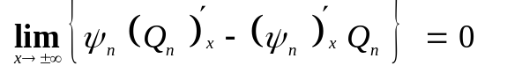 (30)_{А}
и что в силу действительности справедливо (8) в виде
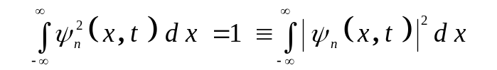. (8')

1) Уравнение (1) получается из уравнения 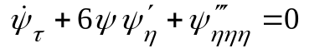 с помощью замен 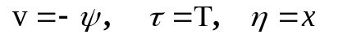.
2) Уравнение Бюргерса 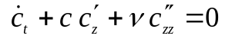 с помощью подстановки 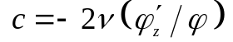 преобразуется в линейное уравнение теплопроводности 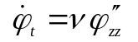.
3) Уравнение Рикатти 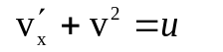 подстановкой 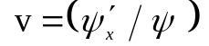 можно преобразовать в линейное уравнение 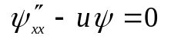. В свою очередь, подстановка 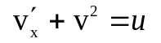 переводит уравнение КдВ 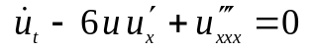 в модифицированное уравнение КдВ 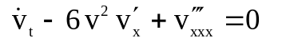.
4) Нестационарное уравнение Шредингера с потенциалом , зависящим от и от параметра , имеет решение 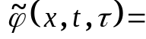 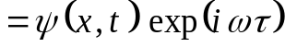, которое преобразует его в стационарное уравнение (6) с 

